PILOT TYPE 20 BLUEPRINT

Zenith desvela los diagramas nunca antes vistos de sus esferas en una versión especial del Pilot Type 20, llamada acertadamente "Blueprint" (plano en español).

Cuando el equipo de la Manufactura Zenith se encontró con un plano de su histórico edificio, les recordó de inmediato a los planos que habían visto de las primeras aeronaves diseñadas por los pioneros de la aviación, especialmente los de Louis Blériot y su Blériot XI, con el que cruzó el Canal de la Mancha. Como principal relojero de los primeros pilotos, Zenith destacó su ingenio de forma sorprendente con el Pilot Type 20 Blueprint.

Hay algo en los planos que despierta intriga y curiosidad. Son la materialización de los sueños más audaces en objetos tangibles y factibles. Como era costumbre en los planes de producción e ingeniería de mediados del siglo XIX y principios del siglo XX, cada elemento se calculaba con cuidado y se dibujaba con precisión como base de un proyecto. El plano, actualmente una reliquia del pasado, sigue fascinando y es sinónimo de planificación exhaustiva y visión ingeniosa.

Al observar la esfera de un reloj, se tiende a prestar atención a los colores, el acabado, la forma de las agujas e índices y la tipografía de los números, sin dar mucha importancia a los cálculos precisos y a las consideraciones de diseño que hay detrás. A pesar de todo, cada esfera de Zenith es concebida y desarrollada meticulosamente, sin dejar ningún detalle al azar. Los diseñadores de la Manufactura querían destacar este aspecto jamás visto de la esfera al incorporarle directamente los planes de producción. La inesperada y fascinante esfera se obtiene en dos partes: una base azul mate con todos los planos técnicos y notas del fabricante, y justo encima un cristal de zafiro y una capa del mismo material con el logotipo y los índices habituales. Esto crea un profundo y fascinante efecto visual, en el que las marcas proyectan una ligera sombra sobre la base azul, dando la impresión de que sobrevuelan el plano de la esfera.

El Pilot Type 20 Blueprint, una edición limitada a 250 ejemplares, permanece fiel al legado del omnipresente reloj Pilot de Zenith. La caja de acero de gran tamaño, con un acabado que mezcla superficies pulidas y cepilladas, presenta la emblemática corona en forma de "cebolla" de gran tamaño que permite ajustar la hora incluso con guantes. El lado de la caja presenta una placa atornillada con el número de ejemplar de la edición limitada del reloj. Este práctico instrumento de vuelo está dotado con el movimiento Elite de Manufactura automático que proporciona una autonomía mínima de 50 horas. En un guiño a los primeros años de la aviación, la correa de piel de becerro azul recuerda a la clásica cazadora de aviador hecha de piel de oveja, con remaches y una hebilla ardillón de titanio, además de una distintiva lengüeta que podríamos encontrar en los antiguos cascos de piloto.

ZENITH: TIME TO REACH YOUR STAR.

Zenith existe para inspirar a las personas a perseguir sus sueños y convertirlos en realidad contra todo pronóstico. Desde su fundación en 1865, Zenith se ha convertido en la primera manufactura relojera en el sentido moderno del término, y sus relojes han acompañado a figuras extraordinarias que soñaron a lo grande y lucharon para lograr lo imposible, desde el vuelo histórico de Louis Blériot a través del Canal de la Mancha hasta el salto libre estratosférico de Felix Baumgartner que batió todos los récords.

Con la innovación como estrella guía, Zenith dota a todos sus relojes de excepcionales movimientos desarrollados y manufacturados internamente. Desde el primer cronógrafo automático El Primero, hasta el cronógrafo El Primero 21 —el más rápido, dotado de una precisión de una centésima de segundo—, pasando por el Inventor —que reinventa el órgano regulador reemplazando más de 30 de sus componentes por un único oscilador monolítico—, la Manufactura siempre ha trascendido los límites de lo posible. Zenith ha dado forma al futuro de la relojería suiza desde 1865 acompañando a aquellos que se atreven a desafiar sus propios límites y a derribar barreras. Time to reach your star.

Pilot Type 20 "Blueprint"
Referencia: 03.2435.679/51.I012

Puntos clave: Nueva caja de acero cepillado de 45 mm, esfera única de doble capa, fondo con grabado del logotipo de Zenith Flying Instruments, inspirado en los legendarios relojes de aviación de Zenith.
Edición limitada de 250 unidades
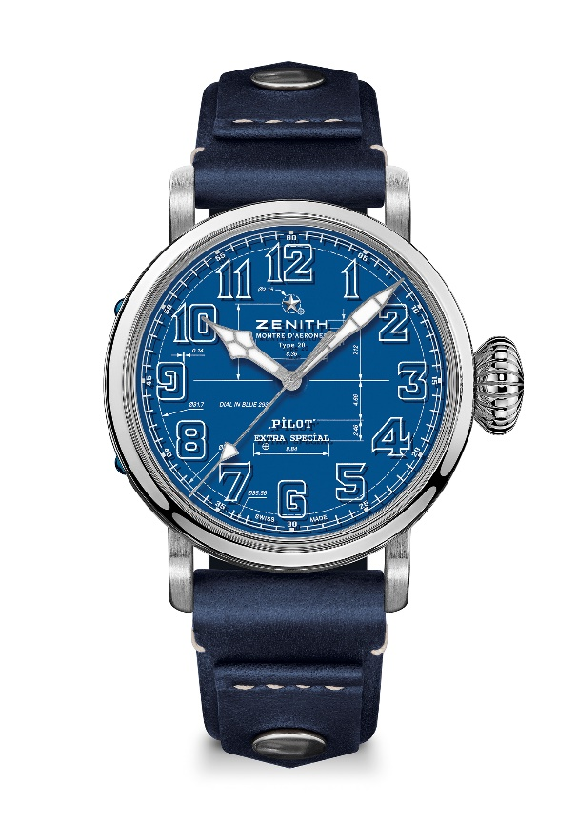
Movimiento: Elite 679

Frecuencia: 28 800 alt/h (4 Hz)

Reserva de marcha: Mín. 50 horas

Funciones: Indicación central de horas y minutos. Segundero central
Caja: 45 mm

Material: acero inoxidable

Esfera: Esfera de doble capa: 1 esfera azul + 1 esfera de zafiro
Estanqueidad: 10 ATM

Precio: 8400 CHF
Índices: Arabic numerals in white varnish
Agujas: Rhodium-plated, faceted coated with SuperLuminova SLN C1

Brazalete y cierre: Correa de piel de becerro azul con remaches, hebilla ardillón de titanio

